|  |  |  |  |  |  |
| --- | --- | --- | --- | --- | --- |
| **주차** | 9주차 | **기간** | 02.23~03.01 | **지도교수** | (서명) |
| 이번주 한일 요약 | 몬스터 골렘, 망령, 보스골렘, 맹독초, 지옥귀 리깅 작업 및 골렘, 망령, 맹독초의 애니메이션 제작 및 수정 | | | | |

<상세 수행내용>

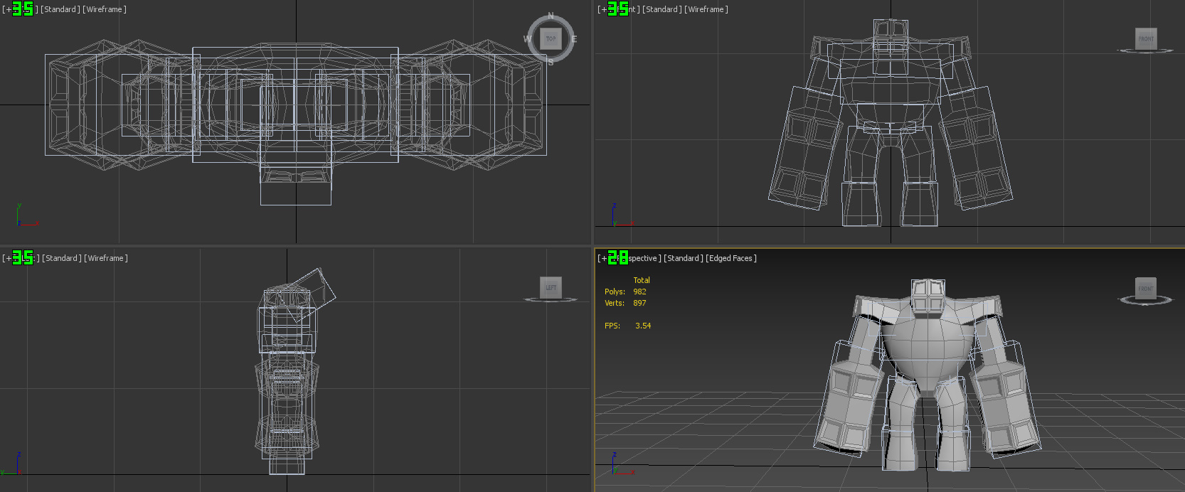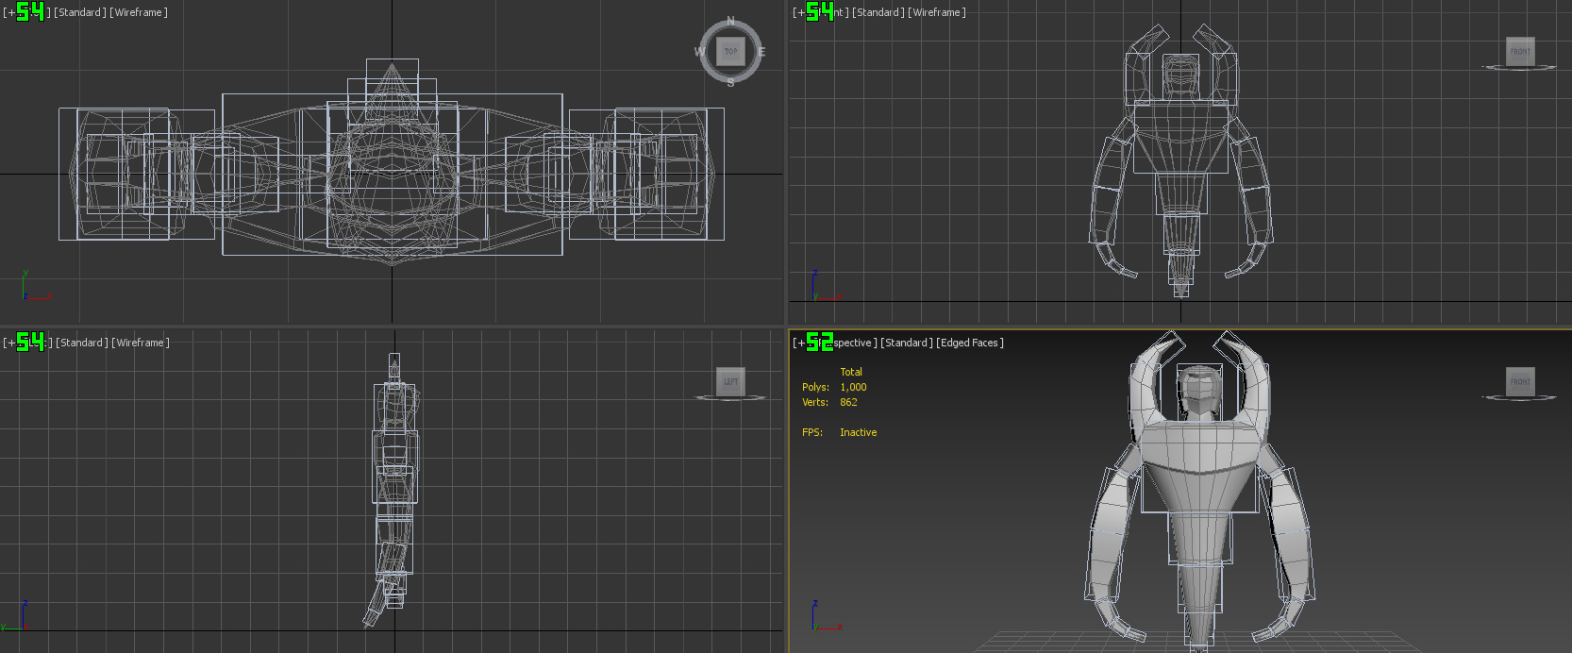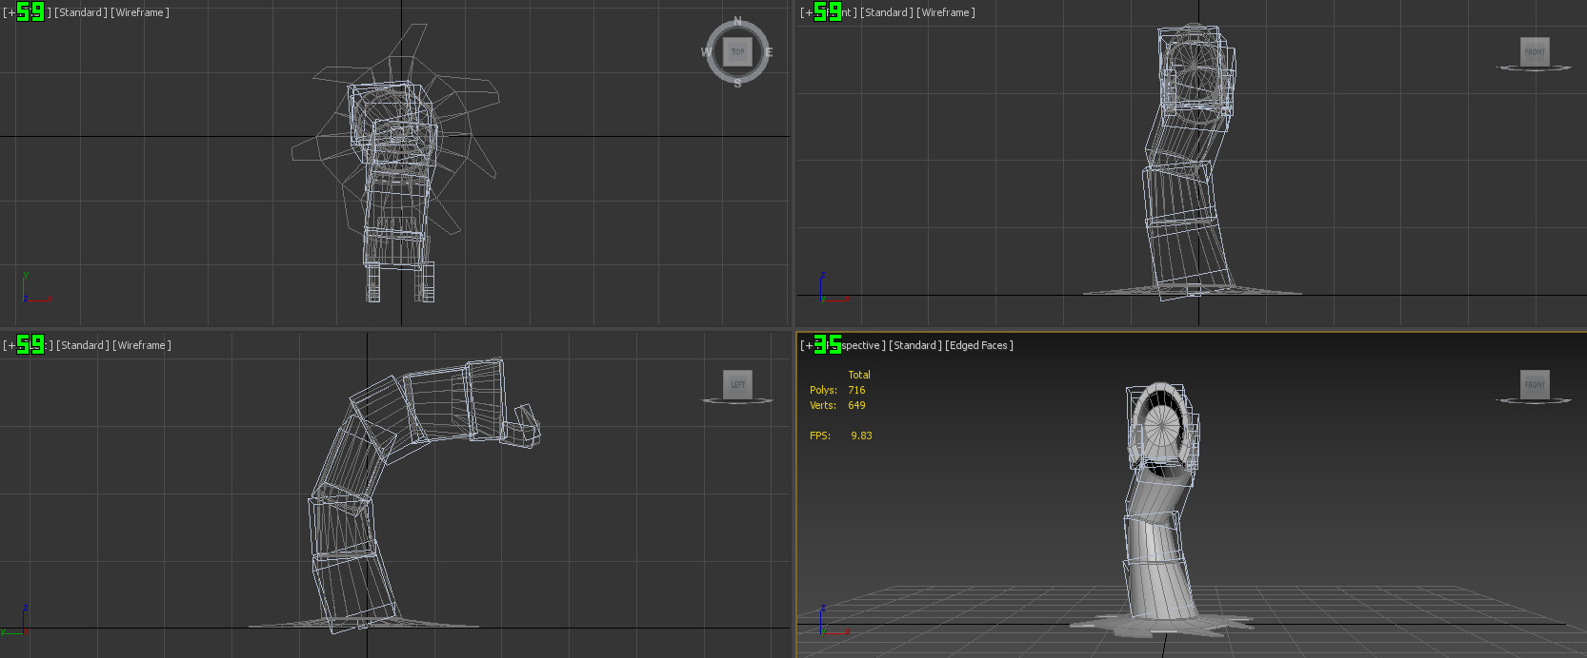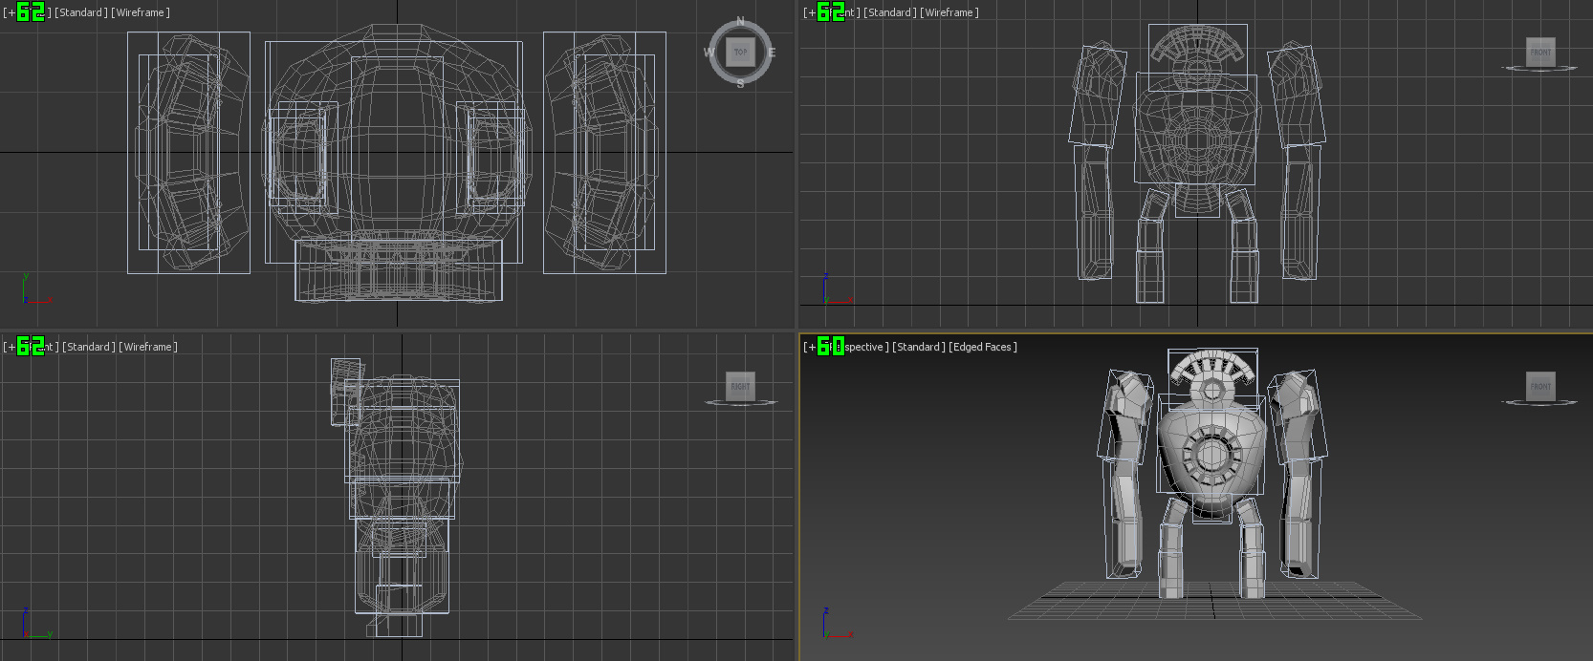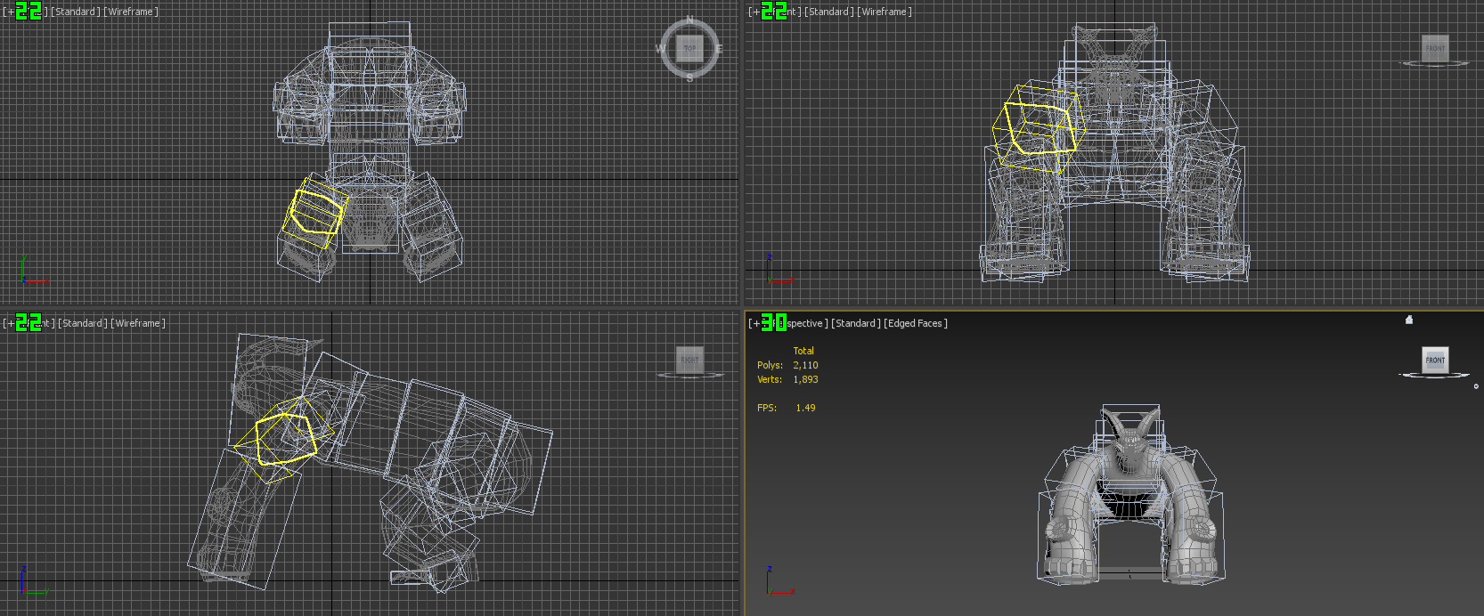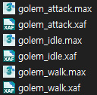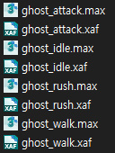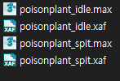

|  |  |  |  |
| --- | --- | --- | --- |
| **문제점 정리** | - | | |
| **해결방안** | - | | |
| **다음주차** | 10주차 | **다음기간** | 03.02~03.08 |
| **다음주 할일** | 일정 수정으로 인한 지옥귀의 애니메이션 작업 보류  남은 보스골렘의 애니메이션 작업 및 팀원의 요청에 의한 오브젝트 모델링 및 수정 작업 진행 예정 | | |
| **지도 교수**  **Comment** |  | | |